مادة التذوق الادبي
الواجب الاول
1/الشاعر الذي ثار على المقدمات الطللية واستبدل بها المقدمات الخمرية هو أبو نواس.
صح
2/يسمى الانتقال من ضمير الغيبة إلى ضمير المتكلم الالتفات.
صح
3/قائل بيت الشعر التالي:
تخطّ فيها العوالي ليس تنفُذُها كأنّ كلّ سنانٍ فوقَها قلَمُ
هو البحتري
خطا
الواجب الثاني
1 - الذوق الذي يدرك الجمال ويتذوقه ويبين مواطنه هو ذوق:
إيجابي

2 - يختلف شعر عدي بن زيد في رقته وسلاسته عن شعر زهير في جزالته وقوته وذلك بسبب تأثير:
. البيئة.

3 - صاحب قصيدة بانت سعاد هو:
كعب بن زهير.

الواجب الثالث
. من الشعراء الذين غلب على شعرهم عمق المعاني أبو تمام.(
صح)
2. الاستعارة تشبيه حذف أحد طرفيه.(
صح)
3. يعد السيوطي أول من تابع الهمذاني في كتابة المقامات.(
خطأ )
4. يعد الشاعر محمود سامي البارودي من شعراء العصر العباسي
.(خطأ)

مادة القراءة والمحادثة
الواجب الاول
1/ تكوين المهاره يحتاج الى عدة أمور منها : المحاوله المتكرره
صح
2/ الأستماع هو : قصد استقبال الصوت والانتباه له مع عدم الانشغال بشيء اخر
صح
3/ اثبتت أن 90 % من المحادثات التي تتم بين الناس لا تعتمد على النطق
خطأ

الواجب الثاني
.ان تفعل مثل جليسك وتتناغم معه في التنفس ، والصوت ، والحركات ، وتعبيرات الجسم يسمى أسلوب المرآة المتقاطعه
(خطا)
2. من المهارات البديعة التي يمتلكها قليل من الناس: الاستماع لأكثر من جهة في وقت واحد.
( خطأ)
3 - إذا ، وتريد أنت موضوعاً آخر يناسب الجمهور ، فالأفضل أن تبدأ بالموضوع المناسب للجمهور ، ثم تعرج على موضوعك
(صح)

الواجب الثالث
- إذا أخذت أنت المبادرة بعد المجاراة ، فقمت بتغيير مقصود في سلوكك ستجد: أن المقابل يجاريك في سلوكك
صح
2 - من عناصر القراءة الانتقائية: قراءة فهرس الموضوعات والمصادر والمراجع
خطأ
3 - الشخص متوسط السرعة يقرأ: بسرعة 350 كلمة في الدقيقة
خطأ
4 - توهم القارئ أن فهمه يزداد من خلال الرجوع: خطأ ينبغي أن يتنبه إليه المتدرب في القراءة
صح

مادة التلاوة والتجويد
الواجب الاول
الحكم التجويدي في قوله تعالى ( ويلُ لكل ) :
ادغام بغير غنه كامل

الحكم التجويدي في قوله تعالى ( كتابٌ أنزلناه ) :
إظهار التنوين عند الهمزة.

الحكم التجويدي في قوله تعالى ( شراباً طهوراً ) :
إخفاء حقيقي

الواجب الثاني
- أشدُّ حروف الإظهار الشفوي إظهاراً :
‌أ- الواو والفاء .
2- الحكم التجويدي في قوله تعالى ( بكل شىء عليم ) :
‌ج- إظهار حلقي.
3- نوع المد في قوله تعالى ( خلائف) :
‌ج- مد واجب متصل
الواجب الثالث
_ الحكم التجويدي في قوله تعالى ( النهار ) :
‌ج- نون مشددة .
2- الحكم التجويدي في قوله تعالى ( المتقين ) :
‌ج- مد عارض للسكون.
3- الحكم التجويدي في قوله تعالى ( سلامٌ هي ) :
‌أ- إظهار حلقي .
4- حروف الإدغام بغنة :
‌د- ينمو

مادة الانجليزي قراءة
الواجب الاول
Which of the following was not a Cherokee family clan?
D. Coyote
Babies were born into their ________________ clan
C. mother's
Which of the following is NOT true?
A. Women never participated in war.
الواجب الثاني
Read the following passage and answer the questions bellow.
The Great Pyramid at Giza is one of the world's most amazing landmarks. Rising high above the Sahara Desert in the Giza region of northern Egypt,
......
- - 1- Where is the Great Pyramid NOT located?
D. Southern Egypt
- 2- The Pyramid was _________________ of engineering.
B. a wonderful accomplishment
-3- The Great Pyramid was built in _________________
A. a very hot area
الواجب الثالث
Why is this species named Loggerhead Sea Turtle?
C. It has a large head.
What shape are scutes?
A. hexagonal
- Which of the following is not part of the turtle's shell?
D. tail
- The Loggerhead Sea Turtle is __________________ in length.
B. three and a half feet

مادة الانجليزي كتابة
الواجب الاول
. Which of the following sentences does NOT have a capitalization mistake?
A. Mr. Anwar is an English teacher at King Faisal University.
2. Which is the irrelevant sentence in the following paragraph?
I go shopping with my family every Friday. We go to a mall near our house. We usually buy meat, vegetables, juice and milk. We never buy junk food. Meat is very expensive these days.
D. Meat is very expensive these days.
3. What’s the best way to combine the following two sentences?
(1) I went to Mecca by bus.
(2) My friend Ahmad went by bus, too.
A. My friend Ahmad and I went to Mecca by bus.
الواجب الثاني
1. Which is the best way to rewrite the following sentence?
“i can’t speak french. I can’t speak japanese”
b. I can’t speak french or japanese.
2. What is the correct order of the following sentences?
1. First, i brush my teeth and wash my face.
2. Every day i wake up at 5:00 in the morning.
3. After that, i have a big breakfast.
4. Then i leave for work at 6:30 a.m.
b. 2, 1, 3, 4
3. Choose the word/words that best fits/fit in the blank space:
Ahmad has a small bedroom. He ___________ a big bedroom.
a. Does not have
الواجب الثالث
- Choose the best substitute for the underlined words. If the sentence is correct, choose “Make no change.”
I’m not hungry; moreover, I cannot eat anything now.
B. as a result
Which sentence is irrelevant to the following topic sentence؟
Topic sentence: "It is interesting to visit foreign countries."
D. You can find hotels on the internet.
Which of the following sentences contains a compound subject and a compound verb?..
D. Leila and her sister live and work in Dammam
Which two sentences have the same meaning
(1) You should do your best, or you will not pass the xams.
(2) You should do your best, but you will not pass the exams.
(3) You should do your best; otherwise, you will not pass the exams.
(4) You should do your best; therefore, you will not pass the exams
.A. Sentences 1 and 3

مادة برامج الحاسب الالي المكتبية
الواجب الاول
يستخدم هذا الرمز (1) في برمجية مايكروسوفت وورد (Word) من اجل
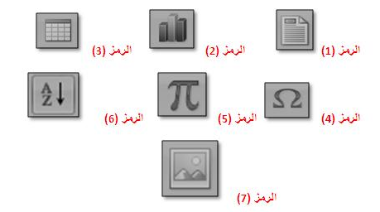
لإدراج رأس للمستند
لإدراج جدول في برمجية مايكروسوفت وورد (Word) نستخدم الرمز التالي
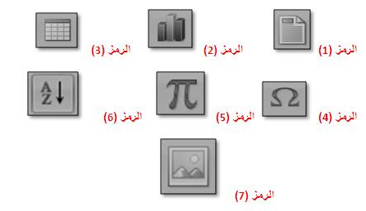
الرمز 3

لإدراج صورة من ملف في برمجية مايكروسوفت وورد (Word) نستخدم الرمز التالي
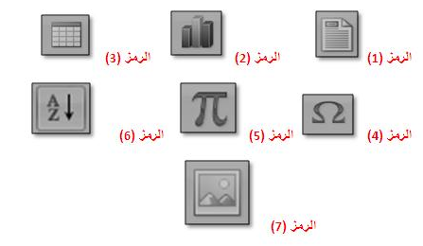
الرمز (7)

الواجب الثاني
1 - يستخدم الرمز رقم (1) في برمجية مايكروسوفت إكسل (Excel 2007) لـ
زيادة وإنقاص الفواصل العشرية للخلية

2 - يستخدم الرمز رقم (2) في برمجية مايكروسوفت إكسل (Excel 2007) لـ
إدراج مخططات بيانية

3 - يستخدم الرمز رقم (3) في برمجية مايكروسوفت إكسل (Excel 2007) لـ
ادراج دالة حسابية

الواجب الثالث
تستخدم برمجية مايكروسوفت إكسل (2007 Excel) في إعداد
العمليات الحسابية باستخدام الجداول الالكترونية
لحفظ ملف ملف بنسخة أخرى باستخدام برمجية مايكروسوفت بوربونيت(2007 PowerPoint) نتبع الخطوات التالية
زر office – حفظ باسم – عرض بوربونيت
3-امتداد الملفات المخزنة باستخدام برمجية مايكروسوفت بور بوينت ( (PowerPoint 2007تكون بصيغة
PPTX
4-تستخدم برمجية مايكروسوفت بور بوينت (PowerPoint 2007) في إعداد
العروض التقديمية للمؤتمرات المرئية والاجتماعات
مادة علم ا لاجتماع
الواجب الاول
قسم (أوجيست كونت علم الاجتماع إلى :
قسمين رئيسيين
أنواع المعرفة:
لثلاثة انواع
تنقسم الأنثروبولوجيا إلى أقسام:
ثلاثة اقسام

الواجب الثاني
س1:جماعات تتكون عن طريق علماء الاجتماع والإحصائيين وعلماء السكان، وأعضاؤها لا يتميزون بالوعي أو الشعور بالنوع، بالإضافة إلى عدم وجود تنظيم رسمي يضم هؤلاء الأعضاء أسماها (زاندن)
ج:الفئات الإحصائية
س2:هي الجماعات التي يرجع إليها الفرد في تقييم سلوكه
ج:الجماعات المرجعية
س3:جماعات تقوم على علاقات الوجه للوجه المباشرة بين أعضائها كما تقوم على أساس علاقة التعاون الواضح وحرية التعبير عن الشخصية والعواطف
ج:الجماعات الأولية

الواجب الثالث
- استجابة نوعية واسعة الانتشار تماماً .................
سمات الشخصية
2- فئات من الاشخاص يكون يكون لكل افراد فئة منهم انماط متماثلة من سمات الشخصية
انماط الشخصية
3- يبدو عندما تعيش جماعة من الافراد في منطقة واحدة ،.............
انماط الشخصية الاساسية
4- تشمل عناصر الشخصية التي يدرسها عالم الاجتماع على عناصر
خمسة

مادة النحو التطبيقي 2
الواجب الاول
- قد ينوب الجار والمجرور عن الفاعل
صح
2- المفعول الذي يبين سبب حدوث الفعل هو المفعول لأجله
صح
3- قد يأتي الفاعل جملة
خطا

الواجب الثاني
1- التابع الذي يتبع متبوعه بواسطة حرف هو
العطف
من في قولك ماجاءنا من احد
حرف جر زائد
واحد مما يلي ليست من احكام الفاعل
قد ياتي جمله
الواجب الثالث
. الأصل في الحال أن يكون مشتقاً.
صح
2. تمييز الذات يكون غالباً بعد الموازين والمكاييل والمساحات.
صح
3. إذا وصف المفعول المطلق فإنه يكون مؤكداً لفعله.
خطأ
4. المفعول لأجله هو الظرف الزماني أو المكاني.
خطأ
مادة مبادئ الأحصاء
الواجب الاول
- ............. هي عملية وضع البيانات الخاصة بظاهرة معينة في جداول منسقة وعرضها بطرق مناسبة .

تنظيم وعرض البيانات

2- المدى R لمجموعة من البيانات هو :
الفرق بين أكبر وأصغر قيمة من البيانات

انظر الصورة المرفقة أعلاه ثم أجب عن السؤال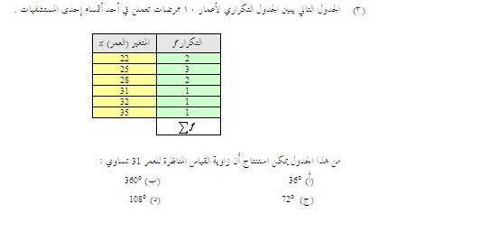
أ
الواجب الثاني

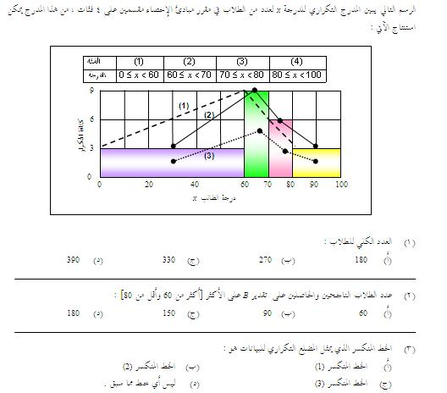

د390

ج 150

ب الخط المنكسر 2

الواجب الثالث
- 1في المنحنى المتماثل يكون
الوسط = المنوال

2 - إذا كان الوسط الحسابي لمجموعة من القيم هو 20 وضربنا كل قيمة من القيم في 2 ، فإن الوسط الحسابي للقيم الجديدة يكون
40

3 - أحد مقاييس النزعة المركزية الذي قد يمكن تحديده للبيانات النوعية :
المنوال

4 - الوسيط لمجموعة القيم 9 3 2 8 4 16 هو
6

